История гр.400 ПК 25.05.2020 преподаватель Феофанова А.А.
Урок № 65-66 Реформы Александра I

Детство, воспитание
Александр I, старший сын Павла I и Марии Федоровны, родился в 1777 г. Его детство прошло при интеллектуальном дворе Екатерины Великой. Воспитатель наследника престола швейцарец Ф. Лагарп учил его принципам гуманности Руссо, военный учитель Н. Салтыков − традициям русской аристократии. Александр получил хорошее воспитание, преуспевал в науках и являл собой разносторонне развитую личность. Павел I стремился передать сыну свое пристрастие к военному параду. По мнению современников, наследник был натурой восторженной, стремился к преобразованиям и реформам. Он мечтал сделать Россию конституционной страной, улучшить положение людей разных сословий. Завершив реформы, Александр планировал уехать подальше от столицы и вести уединенный образ жизни.
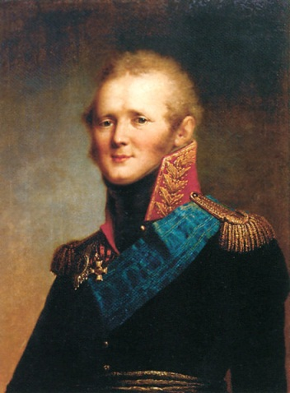
Екатерина Великая отобрала сына у родителей, проживавших в Павловске и Гатчине, и поселила в Царском Селе рядом с собой. Динамику характера Александра определила окружающая среда. В детстве он был ласковым и нежным, поэтому царственная бабушка с большим удовольствием проводила с ним время. Под влиянием сложной атмосферы семейных проблем, неприятия между Екатериной II и отцом в Александре развилось умение лавировать между разными лагерями, что также отразилось на его характере. В дальнейшем двойственность натуры императора станет проявляться все больше: его политика будет носить непоследовательный характер, завершение Заграничного похода русской армии совпадет со сменой политического курса императора.
В 1793 г. он женился на Луизе Марии Августе, дочери маркграфа Баденского, принявшей имя Елизаветы Алексеевны. Военную службу проходил в отцовских Гатчинских войсках. 7 ноября 1796 г. был произведен в полковники гвардии. В 1797 г. Александр стал петербургским военным губернатором, шефом гвардейского Семеновского полка, командующим столичной дивизией, председателем комиссии по поставкам продовольствия. С 1798 г. он председательствовал в военном парламенте, с 1799 г. заседал в Сенате.

Воцарение

Непредсказуемая политика Павла I вызывала опасения дворянства. В 1800 г. сложился заговор высокопоставленных чиновников с участием гвардейских офицеров против Павла I. Ночью 12 марта 1801 г. граф П. А. Пален, генерал-губернатор Петербурга, сообщил Александру об убийстве отца в Михайловском замке. Александр, требовавший от заговорщиков, чтобы Павлу I сохранили жизнь, впал в расстройство. Граф Пален советовал: «Хватит ребячиться, ступайте царствовать!».
На момент восшествия на престол Александру было 23 года. С его воцарением разные круги общества связывали свои надежды. Представители знати, которые желали возвращения политического курса Екатерины Великой, надеялись на возрождение «золотого века» дворянства. Солдаты и офицеры, уставшие от прусских порядков Павла I, ждали военной реформы. Крестьяне надеялись на смягчение крепостнических порядков. Образованные люди свои планы связывали с восстановлением «просвещенного абсолютизма».
В манифесте от 12 марта 1801 г. Александр взял на себя обязательство управлять народом «по законам и по сердцу в бозе почивающей августейшей бабки нашей государыни императрицы Екатерины Великой». Везде − в указах, частных беседах − он заявлял, что на место личного произвола будет деятельно водворять строгую законность. По его мнению, русский государственный порядок страдал от «произвола нашего правления». Новый император был полон решимости для его устранения разработать фундаментальные законы. В означенном направлении велись преобразования первых лет правления Александра I.
Войдя на престол, он устранил наиболее одиозные решения Павла I: вернул на службу всех ранее уволенных отцом, снял запрет на ввоз различных товаров и продуктов в Россию, объявил амнистию беглецам, восстановил действие Жалованной грамоты дворянству и городам, ликвидировал тайную канцелярию.

Негласный комитет
Изначально в своей деятельности Александр опирался на узкий круг своих приближенных, состоящий из молодых образованных аристократов, получивший название «Негласный комитет». В него вошли А. Е. Чарторыйский, П. А. Строганов, Н. Н. Новосильцев, В. П. Кочубей. Кружок единомышленников сформировался в 1797 г. Он иронично именовался «Комитетом общественного спасения». На своих тайных собраниях члены Негласного комитета высказывали идеи освобождения России от самодержавия, говорили о необходимости отмены крепостного права, возможности республиканского устройства страны.
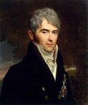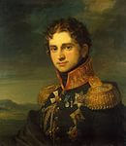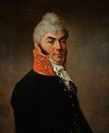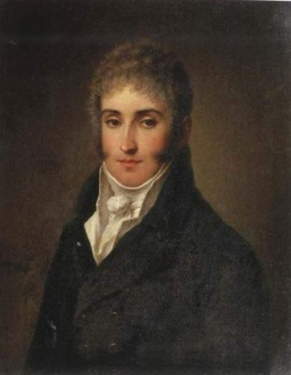
В. П. Кочубей П. А. Строганов Н. Н. Новосильцев А. Е. Чарторыйский
Негласный комитет действовал в течение 1801–1803 гг. Его задачей стала помощь императору «в систематической работе над реформою бесформенного здания управления империей». За время своей деятельности Негласный комитет рассмотрел вопросы реализации сенатской и министерской реформы, крестьянский вопрос и осуществил ряд внешнеполитических мероприятий.

реформы высших органов управления
Первые преобразования были произведены в области центрального управления. Весной 1801 г. начал работу Непременный совет − высший совещательный орган, в состав которого вошли 12 представителей титулованной знати (Н. И. Салтыков, Д. И. Рощинский, П. В. Завадовский, А. Р. Воронцов и др.). По сути, Непременный совет являлся совещательным органом при императоре. В 1810 г. он был преобразован в Государственный совет.
Сенат был восстановлен как высший судебно-административный орган, в феврале 1802 г. был издан указ, определяющий его права. Однако в нем не были представлены важные сановники империи, поэтому при расширении полномочий Сената значение этого органа не возросло.
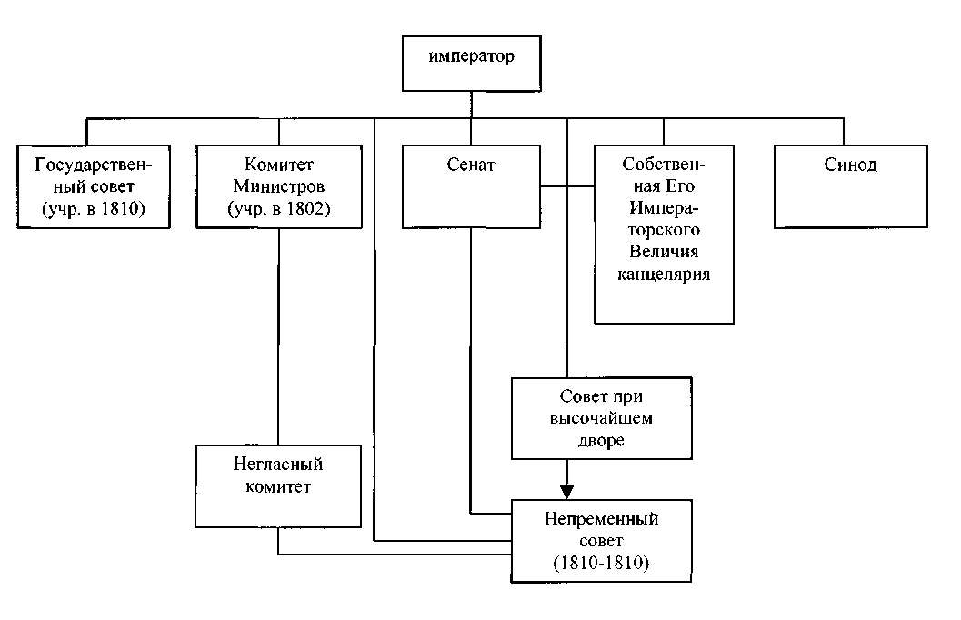
Следующим важным событием первых лет правления Александра I стала реформа в области органов центрального управления − упразднение коллегий и замена их министерствами (1802–1811 гг.) Реформа проводилась в два этапа. Манифестом 8 сентября 1802 г. было учреждено 8 министерств: военно-сухопутных сил, морских сил, внутренних дел, иностранных дел (сохраняло название коллегии до 1832 г.), юстиции, финансов, коммерции и народного просвещения. Каждое министерство состояло из министра, его заместителя (товарища) и особого аппарата − канцелярии. Министр ведал делами своего министерства и был подотчетен императору. В структуру министерств входили департаменты, делившиеся на отделения (во главе − начальник отделения), которые, в свою очередь, разделялись на столы (глава стола − столоначальник). Для совместного обсуждения наиболее важных вопросов учреждался Комитет министров. Министерские портфели получили члены Негласного комитета и соратники Екатерины II (Н. С. Мордвинов, Г. Р. Державин и др.).
Структуру и функции министерств определяло «Общее учреждение министерств» от 25 июня 1811 г. К этому времени произошли небольшие изменения: общее количество министерств увеличилось до 12, упразднялось министерство коммерции, а его функции передавались Департаменту мануфактур и торговли Министерства финансов. Министры вошли в состав Сената, а их функции, полномочия и сферу деятельности четко установил закон, фиксируя общий порядок, делая невозможным действия чиновников определенного министерства в сфере, подведомственной другому министру.
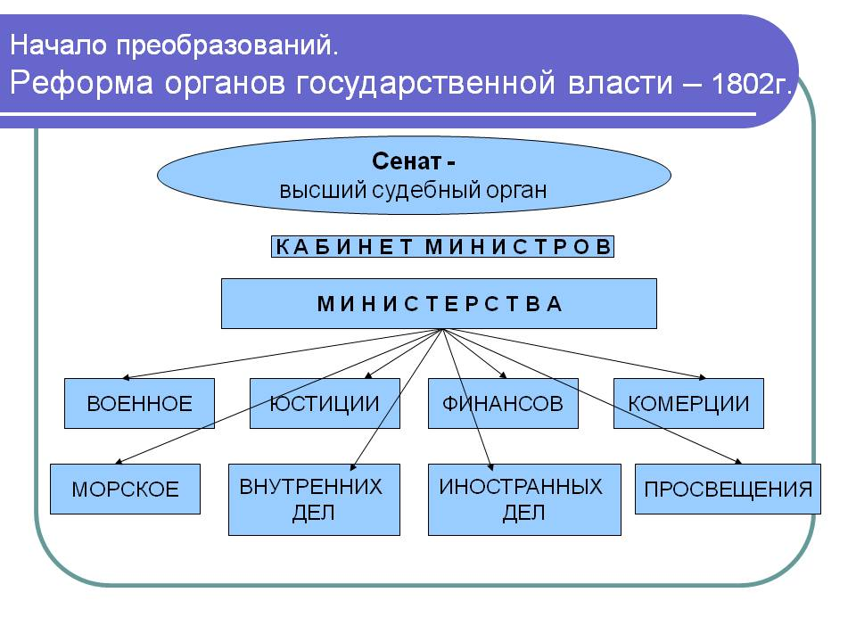

крестьянский вопрос
Следующим шагом Александра I стали попытки решения крестьянского вопроса, одного из самых сложных. Сразу после восшествия на престол император заявил о намерении прекратить раздачу государственных крестьян. В первые годы своего правления он издал указы, разрешавшие государственным крестьянам покупать земли, обязывающие помещиков обеспечивать своих крестьян едой в голодные годы. При Александре прекратилась практика раздачи казенных крестьян в частные руки. Были приняты другие важные положения в данной области: указ от 1808 г. запрещал продавать крестьян на ярмарках, указ от 1809 г. отменил право помещиков ссылать своих крепостных в Сибирь. 20 февраля 1804 г. датируется Положение о лифляндских крестьянах, которое с 1805 г. распространялось также на Эстонию. В этих землях крестьяне, уже владевшие землей, получали свои участки в наследственную собственность при сохранении барщины и оброка.
20 февраля 1803 г. был принят указ «О вольных хлебопашцах», согласно которому помещик при желании мог освободить своих крестьян «целыми селениями или отдельными семьями» с землей при условии обоюдного согласия сторон. Практическое значение для крестьянства этого закона было невелико. По данным В. О. Ключевского, до конца царствования Александра I в состояние свободных хлебопашцев перешло «всего 47 тыс. крепостных ревизских душ», а в 1855 г. их числилось около 116 тыс. В газетах были запрещены публикации объявлений о продаже крепостных.

реформы в области образования
Императором были произведены важные преобразования в области образования и печати. 26 января 1803 г. указ «Об устройстве училищ» провозглашал принципы бесплатного и бессословного образования на его низших ступенях. Преемственность учебных программ позволяла получившему начальное образование в любом учебном заведении поступать в таковое более высокой ступени. Система образования включала следующие уровни: университет − гимназия в губернском городе, уездные училища, одноклассное приходское училище. В том же году Александр I сделал обязательным получение образования для желающих поступить на государственную службу (по истечении 5 лет со времени данного постановления тех, кто не имел образования, не взяли бы на должность).
5 ноября 1804 г. был принял Университетский устав. Университеты получили широкую автономию, вплоть до выбора ректора, определения штат профессуры, иммунитета от вмешательства чиновников и властей в университетские дела. В годы правления Александра I действовало 6 университетов: к Московскому прибавились открытые Дерптский (1802 г.), Виленский (1803 г.), Казанский (1804 г.), Харьковский (1804 г.) и Петербургский (1819 г., преобразован из Педагогического института). Обычно университеты имели 4 отделения: нравственных и политических наук, физических и математических наук, врачебных и медицинских наук, словесных наук.
Возникли лицеи − средние гуманитарные учебные заведения. Самыми известными были Демидовский (открыт на средства А. П. Демидова в Ярославле в 1805 г.) и Царскосельский (открыт в 1811 г.) лицеи. Развивалось специализированное высшее образование. В 1810 г. открылся Институт путей сообщения в Петербурге. В области военного образования все более важную роль играли кадетские корпуса.
В 1808–1814 гг. изменения коснулись духовных учебных заведений, которые включали приходские школы, уездные духовные училища, семинарии, академии. Эти ступени духовного образования просуществовали вплоть до октября 1917 г. Центральным органом управления системой духовного образования являлась учрежденная при Синоде Комиссия духовных училищ.
При Александре I произошли изменения в сфере конфессиональной политики. С 1801 г. католичество, протестантизм, нехристианские религии было разрешено исповедовать свободно, прекратились гонения на старообрядцев. В 1803 г. была разрешена деятельность масонских лож (организаций). В первой четверти XIX в. в России действовало около 200 масонских лож, членство в которых становилось популярным среди российской знати и политической элиты.
9 июля 1804 г. был издан «Устав о цензуре», позволивший авторам произведений без серьезных ограничений заниматься литературной деятельностью. Следствием этого стало появление новых периодических изданий, публикации переводной литературы, ранее малоизвестной или вовсе запрещенной в России.
Во время царствования Александра I было предоставлено право приобретать недвижимость в собственность недворянам. Отныне мещане, купцы, духовенство, даже государственные крестьяне могли активнее участвовать в экономической жизни страны, а монополия дворянства на земельную собственность начинала нарушаться.
Государственные реформы
- Обещание править по законам Екатерины II.
- Отмена наиболее одиозных решений Павла I: восстановление дворянских собраний, освобождение дворян от телесных наказаний, упразднение Тайной канцелярии, ослабление цензуры.
Государственное строительство
Дата | Событие
1801–1803 гг. | Работа Негласного комитета для разработки государственных реформ.
1801 г. | Образование Непременного совета (совещательного органа).
1802 г. | Восстановление в правах Сената (высший судебно-административный орган и «хранитель законов»). Фактически − толкование ранее изданных законов.
8 сентября 1802 г. | Образование восьми министерств.
Отличие коллегий и министерств
Критерии | Коллегии | Министерства (по состоянию на 1811 г.)
Способ управления | Коллегиальный | Единоличный
Связь с периферией империи | Слабая | Единая вертикаль власти
Ответственность | Ответственность перед императором (на первых порах важна роль Сената) | Ответственность перед императором (министры входят в состав Сената по должности)
Разграничение функций | Коллегии часто дублировали функции друг друга | Строгое разграничение функций министерств
Охват сфер государственной деятельности | Не охвачены полиция, просвещение, почта | Стремление охватить все сферы госуправления
Консультации специалистов | Не использовались | Активно применялись
Крестьянский вопрос
Дата | Решение
1801 г. | Запрет размещения в газетах публикаций о продаже дворовых крестьян.
12 декабря 1801 г. | Предоставление права покупки земель всем сословиям (в т. ч. государственным крестьянам). Разрушение монополии дворян на землю.
1803 г. | Указ о вольных хлебопашцах, призванный поощрить выкуп крестьян из крепостной зависимости при сохранении их крепостного состояния.
1804–1805 гг. | Положение о лифляндских крестьянах (в 1805 г. распространено на Эстонию). Крестьяне − пожизненные и наследственные владельцы своих земель, за которые они обязаны отбывать барщину или оброк. Положение не распространяется на безземельных крестьян.
Преобразования в области образовании и печати
Реформа народного образования
Дата | Решение
1802 г. | Образование Дерптского университета
1803 г. | Образование университета в Вильно
1803 г. | Указ «Об устройстве училищ»
1804 г. | Образование Петербургского педагогического института (университет с 1819 г.), приравненного к университетам
1804 г. | Университетский устав
Принципы реформ:
- бессословность и бесплатность начального образования;
- преемственность разных ступеней образования;
- ключевая роль университетов в учебных округах;
- образование − ключевой критерий при получении должности;
Содержание реформы 1803 г.:
- установление единой системы образования: приходская школа (1 класс) − уездное училище (3 класса) − губернская гимназия (шесть классов) − университет;
- образование шести учебных округов при руководящей роли университетов в них.
Содержание университетской реформы:
- автономия университетов (университетский суд, выборность ректора и профессуры, невмешательство администрации в дела университета);
- унификация университетского образования (четыре отделения: нравственных и политических наук, физики и математики, медицины (восточный факультет в Петербургском педагогическом), словесности);
- образование лицеев (привилегированных средних учебных заведений), приравненных к университетам: 1805 г. − Демидовский лицей в Ярославле, 1809 г. − Ришельевский в Одессе, 1811 г. − Царскосельский.
Устав о цензуре 1804 г:
- цензурные комитеты образуются из преподавателей университетов и гимназий при общем руководстве Министерства народного просвещения;
- цензорам рекомендуется проявлять снисхождение: при двояком толковании текста отдавать предпочтение тому, который выгоден автору;
- поощрение издательской деятельности.

Домашнее задание.
Записать конспект .
Составить таблицу.
Важнейшие аспекты внутренней политики | Либеральный период  (1801-1812) | Консервативный период  (1815-1825)
Государствекнное
управления
Аграрный вопрос
Просвещение

